Boletín No 035 lunes 16 de febrero de2015

**Dignatarios trabajan en la creación del Consejo Territorial de Paz y Derechos Humanos**

Alcaldes del Departamento del Cauca se reunieron con el mandatario seccional, Temístocles Ortega Narváez, en el salón de los Espejos de la gobernación para trabajar una segunda Mesa de Socialización para la creación del Consejo Territorial de Paz y Derechos Humanos.

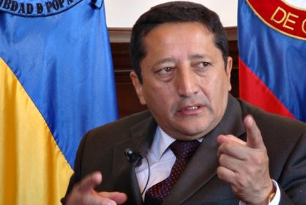Dijo el Alcalde, Francisco Fuentes Meneses que se trabaja desde lo institucional para realizar aportes a ese ejercicio de paz, teniendo en cuenta los avances que se han llevado a cabo en la Habana, Cuba.

Precisó que se concertaron algunos elementos de funcionalidad, teniendo en cuenta los inconvenientes presentados en años anteriores y las perspectivas que se tienen, señalando que la principal es que las gentes quieren La Paz.

“Lo que se necesita es construir elementos que signifiquen ese desarrollo, trabajar en la socialización, en donde la etapa del postconflicto se haga de una manera incluyente, con todas las organizaciones, no solo la institución como tal, municipio, departamento, nación, también las organizaciones sociales, los gremios, universidades, en fin todos” concluyó el Alcalde, Francisco Fuentes Meneses.

**Como ciudades capitales seguimos siendo las mayores receptoras de desplazados**

Hoy, reafirmó el Alcalde, Francisco Fuentes Meneses que las ciudades capitales en todo el país siguen siendo las mayores receptoras de población en desplazamiento y víctimas de la violencia que hace más de 50 años se vive en el país.

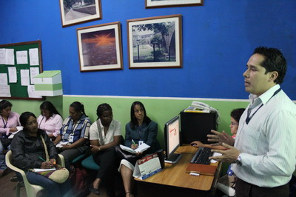Aclaró que la capital caucana a la fecha ha recibido más de 100 mil personas en condición de desplazados que pasan a engrosar el grupo de familias vulnerables que viven en las distintas comunas de la ciudad y el comercio informal que se ve a diario por las calles porque tienen que buscar cómo sobrevivir.

“Sí institucionalmente no hay una capacidad en el caso de Popayán por temas presupuestales para generar toda la dinámica económica para todas estas personas, lo ideal es que regresen a sus sitios de donde han sido desplazados” expresó el Alcalde, Fuentes Meneses.

Añadió que de eso se trata porque esos actores que originaron el desplazamiento desaparecen, entran dentro del marco legal de Colombia y de ahí personas que vinieron como consecuencia de ello, tienen garantías para regresar a sus lugares de origen.

**Avanza la titulación de predios rurales y urbanos**

Durante esta Administración del Alcalde, Francisco Fuentes Meneses se adelanta una importante tarea de titulación de predios rurales y bienes inmuebles del sector urbano, coordinado desde la secretaría General de la alcaldía.

Según el mandatario payanés, Francisco Fuentes Meneses en el sector rural por lo menos se tiene un 70% de los predios sin titular y en lo urbano un poco menos de ese porcentaje. Precisó que se han hecho unos convenios con los ministerios del Interior y Agricultura para que se puedan apoyar muchas titulaciones en el Municipio de Popayán.

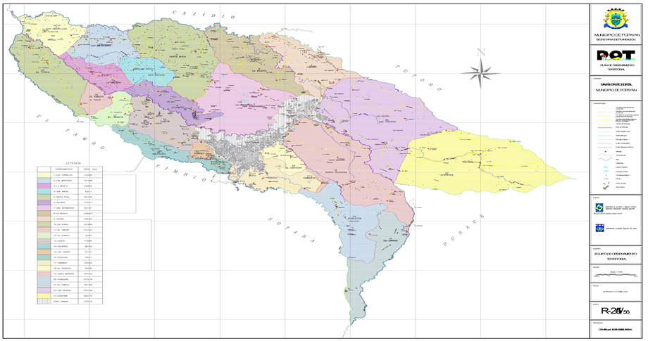

Dijo el Alcalde Fuentes Meneses que de hecho ya se viene haciendo en coordinación con el Ministerio de Agricultura en las veredas: Los Cerrillos, Las Mercedes, veredas que también han tenido una inversión institucional importante, pasando por los centros educativos, vías, en el caso de placa Huella, agua potable que ya llega a 32 veredas.

En Popayán se adelantan contactos con la propia comunidad en barrios donde existen algunos salones comunales, polideportivos, que necesitan ser legalizados para poder que el Municipio pueda invertir en su mejoramiento.

**Trabajos de producción limpia desde la empresa de Acueducto y Alcantarillado**

La Fundación Pro Río Las Piedras, la empresa de Acueducto y Alcantarillado de Popayán S.A. ESP, y los custodios de semillas, habitantes de las Cuencas que nos abastecen de agua, atentos en el compromiso por ambiente sano, desarrollan trabajos en producción limpia que favorecen la seguridad alimentaria de familias y la generación de excedentes que se ofrecen en el mercado orgánico que se lleva a cabo cada mes en la sede del acueducto.

Las fechas seleccionadas para este evento en el primer semestre del 2015 son:

Martes 17 de febrero, 17 de marzo, 14 de abril, 5 de mayo y 2 de junio del año en curso.

Invitamos a la comunidad en general para que asista al evento